

International Red Newsletter

缅甸共产党人民解放军总书记尼尼觉访谈 1

巴基斯坦共产党：不要印巴战争，而要阶级战争 4

孟加拉国共产党对印巴军事紧张局势表示关切 6

坚决反对中亚各国对共产主义意识形态的禁令！ 8

2025年第12期

2025年6月22日

重要声明

本刊指定发布渠道为邮件推送和网站IRN.red，目前未参与任何社交平台账号的运营与活动。

允许在互联网上转载、复制、传播本刊内容，无需授权。转载时建议注明出处：IRN.red

订阅方式

以下三种方式，选择一种即可：

1.扫描二维码填写您的邮箱



（如无法提交，请在空白处点击再试）

2.进入以下链接填写您的邮箱

<https://cloud.seatable.cn/dtable/forms/ff203a21-e739-4321-bb63-3d9665873695/>

3.用您的邮箱发送“订阅”至irn3000@outlook.com

# 缅甸共产党人民解放军总书记尼尼觉访谈

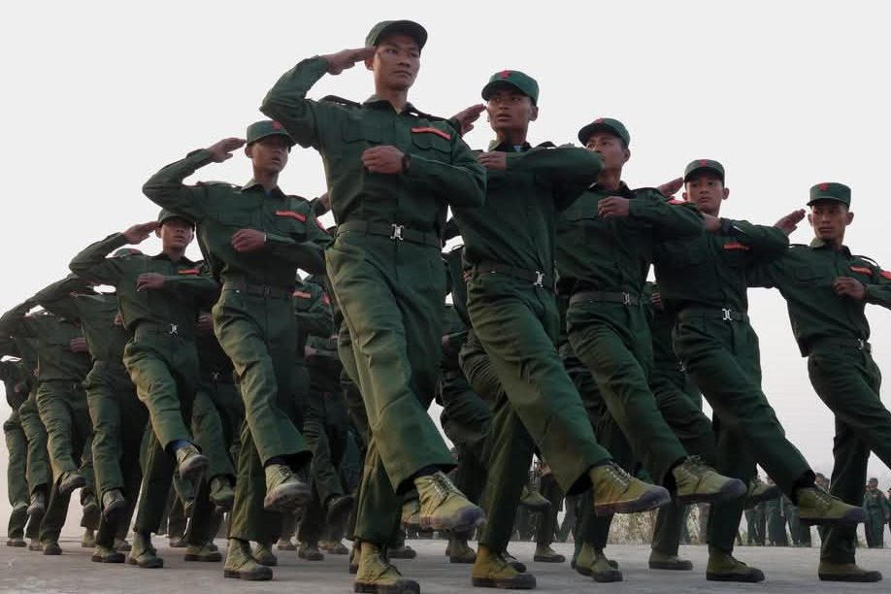

来源：“缅甸民主之声”网站

日期：2025年3月20日

题图：2025年3月15日，人民解放军成立四周年庆祝活动。

链接：<https://english.dvb.no/a-qa-with-peoples-liberation-army-general-secretary-ni-ni-kyaw/>

直到1989年解散前，人民解放军（People’s Liberation Army (PLA)）[1][1]一直是缅甸共产党（Communist Party of Burma (CPB)）领导下的武装力量。

2021年缅甸军事政变发生后，人民解放军在缅甸共产党的领导下重新组建并开展活动，在过去4年里与各抵抗力量并肩战斗。

“缅甸民主之声”（Democratic Voice of Burma）与人民解放军总书记尼尼觉（Ni Ni Kyaw）进行了交流，试图找寻这支力量在抵抗2021年军事政变的过程中得以重建的原因以及它所发挥的作用。

“缅甸民主之声”（以下简称“民”）：首先，您能分享一下人民解放军在2021年重建的原因吗？

尼尼觉（以下简称“尼”）：人民解放军之所以重建，是为了消灭法西斯分子，终结军事独裁统治，并最终将缅甸各族人民从压迫下解放出来。

民：人民解放军对缅甸未来的政策和立场是什么？

尼：人民解放军正在并将继续致力于实现缅甸人民长期翘首以盼的政治制度。

民：人民解放军目前在哪些地理区域活动？公众对它的支持度如何？

尼：人民解放军现在正在掸邦北部、曼德勒、实皆、马圭和德林达依（northern Shan State, Mandalay, Sagaing, Magway and Tanintharyi）及其他地区开展军事行动。我们为在活动区域内获得越来越多的群众支持感到荣幸。

民：人民解放军关于推翻（政变后窃取权力的）军政府的承诺是怎样的？对未来后军政府时代的缅甸政局准备采取什么政策？

尼：我们已下定决心，排除万难，去打倒军事独裁者，并继续战斗直到全国解放。在此之后，我们会全力以赴，开展造福人民的工作。

民：人民解放军与盟友的合作情况如何？它取得了哪些胜利成果？

尼：我们的联盟正在壮大。我们并肩作战，在大大小小的战斗中取得胜利并建立互信。人民解放军的联盟政策，就是为了一个共同目标而努力。我们正与少数民族武装以及民族团结政府（National Unity Government）内外的力量紧密合作。

民：最后，你想对缅甸人民说些什么？

尼：人民解放军是人民的子弟兵。我们对人民流血流泪的苦难感同身受。我们如今重新归来，是为了把人民从军事统治的苦难中解放出来。我们是为人民擦干眼泪的子弟兵。缅甸人民即将看到一个崭新的世界，我想鼓励他们继续斗争。只有人民才是历史的创造者。我对人民以及“缅甸民主之声”表示感谢。

# 巴基斯坦共产党：不要印巴战争，而要阶级战争

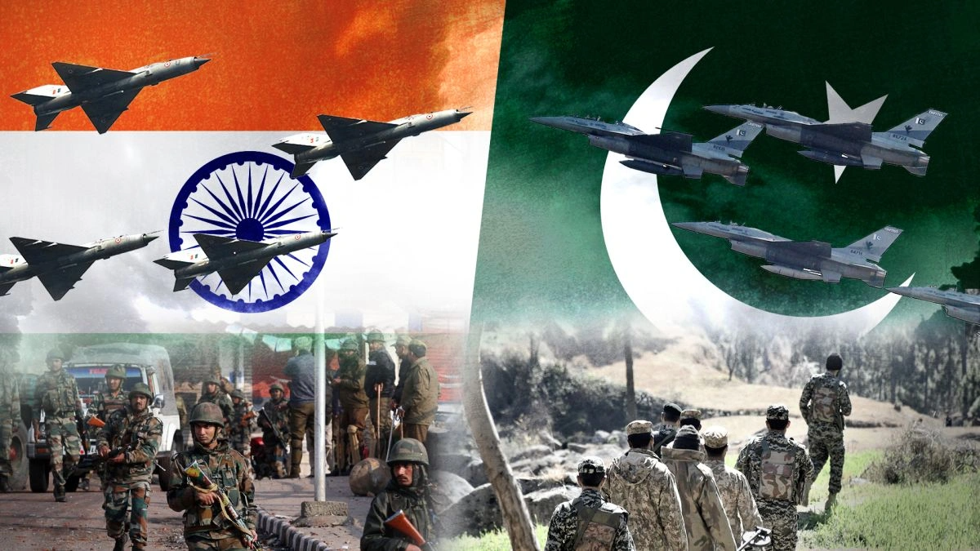

来源：共产党和工人党国际会议“团结网”

日期：2025年5月7日

链接：<http://solidnet.org/article/CP-of-Pakistan-No-INDO-PAK-War-but-Class-War-Down-with-Bourgeois-Militarism-Forward-with-Proletarian-Internationalism/>

不要印巴战争，而要阶级战争：打倒资产阶级军国主义，高举无产阶级国际主义旗帜前进！

巴基斯坦共产党（Communist Party of Pakistan）以马列主义传统为基础，坚决谴责印度资产阶级国家发动的军事侵略和巴基斯坦统治阶级发动的反制行动。这些战争不是解放战争，不是为了无产阶级的利益，而是两国资产阶级为争夺地区霸权而进行的、牺牲工人阶级利益的军事挑衅战争。

我们认为，印度和巴基斯坦的劳动群众在各自统治阶级的民族主义叫嚣中没有任何利益。在一个拥有核武器的地区，这些挑衅行为有可能使次大陆陷入灾难性毁灭，这一结果不会因种姓、信仰或阶级而存在差别，而且会极大地摧毁工人、农民和穷人的生命和生计。这种军事姿态是一种转移注意力的手段，是一种掩盖资本主义剥削、通货膨胀、失业和社会动荡的不断加深的危机的烟幕。这是资产阶级政权长期以来用以煽动反动民族主义和扼杀阶级意识觉醒浪潮的一种策略。

巴基斯坦共产党呼吁南亚各地的工人阶级和进步力量拒绝这种虚假的民族主义，拥护无产阶级国际主义。我们的敌人不是国界对面的工人，而是从流血中获利的买办资产阶级、封建残余和军工复合体。不要抱有幻想，通往持久和平的道路不在于交战国家之间的外交手段，而在于推翻资本主义、打倒资产阶级军国主义、确保工人阶级跨越国界的联合，从而实现社会的革命性变革。让国际团结的战斗口号来平息沙文主义的战鼓吧。

全世界无产者，联合起来！

革命万岁！

巴基斯坦共产党中央书记处

# 孟加拉国共产党对印巴军事紧张局势表示关切

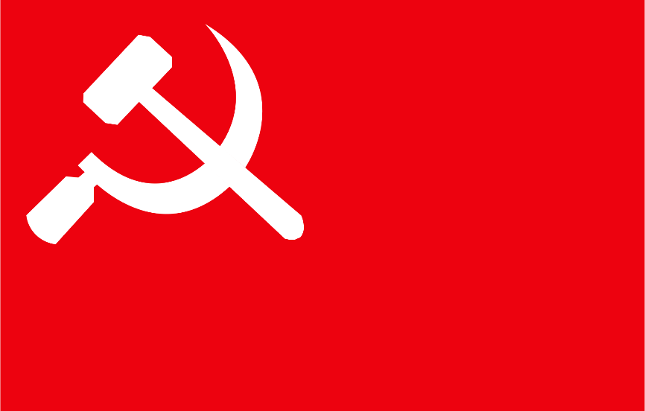

来源：共产党和工人党国际会议“团结网”

日期：2025年5月7日

链接：<http://solidnet.org/article/CP-of-Bangladesh-CPB-expresses-concern-over-India-Pakistan-military-tensions/>

2025年5月7日，孟加拉国共产党（Communist Party of Bangladesh）发表声明，对印度和巴基斯坦之间的军事紧张局势表示严重关切。

孟加拉国共产党在声明中说：一方面，印度发动名为“朱砂行动”（Operation Sindoor）的军事行动，以回应4月22日在帕哈尔加姆（Pahalgam）发生的恐怖袭击；另一方面，巴基斯坦宣布对印度进行反击；双方的行动可能会演变为长期战争的形式，从而危及本地区的和平与稳定。

孟加拉国共产党主席穆罕默德・沙阿・阿拉姆（Md. Shah Alam）和总书记鲁欣·侯赛因·普林斯（Ruhin Hossain Prince）在声明中说，印度和巴基斯坦的反动资产阶级-统治阶级应对宗教极端主义和恐怖主义的可怕事态升级负责。孟加拉国共产党始终坚定地站在反对宗教极端主义和恐怖主义的立场上。

在声明中，孟加拉国共产党领导人表示，为了孟加拉国以及整个南亚地区人民的和平与安全的利益，必须立即停止这一紧张局势和冲突。必须通过外交手段来永久地解决这次危机。这次危机不应以任何方式被用来为帝国主义的地缘政治利益服务。孟加拉国共产党领导人还表示，如果印巴之间的军事紧张局势持续下去，将危及包括孟加拉国、印度和巴基斯坦在内的整个南亚地区的工人阶级、劳苦人民以及爱好和平的人民的生命和生计。因此，必须建立由本地区的共产主义者、左翼民主进步力量和有觉悟的公民组成的统一运动来反对这种动荡局势。

新闻发送人：

孟加拉国共产党

中央委员会书记、国际部负责人

哈桑・塔里克・乔杜里

（Hasan Tarique Chowdhury）

# 坚决反对中亚各国对共产主义意识形态的禁令！

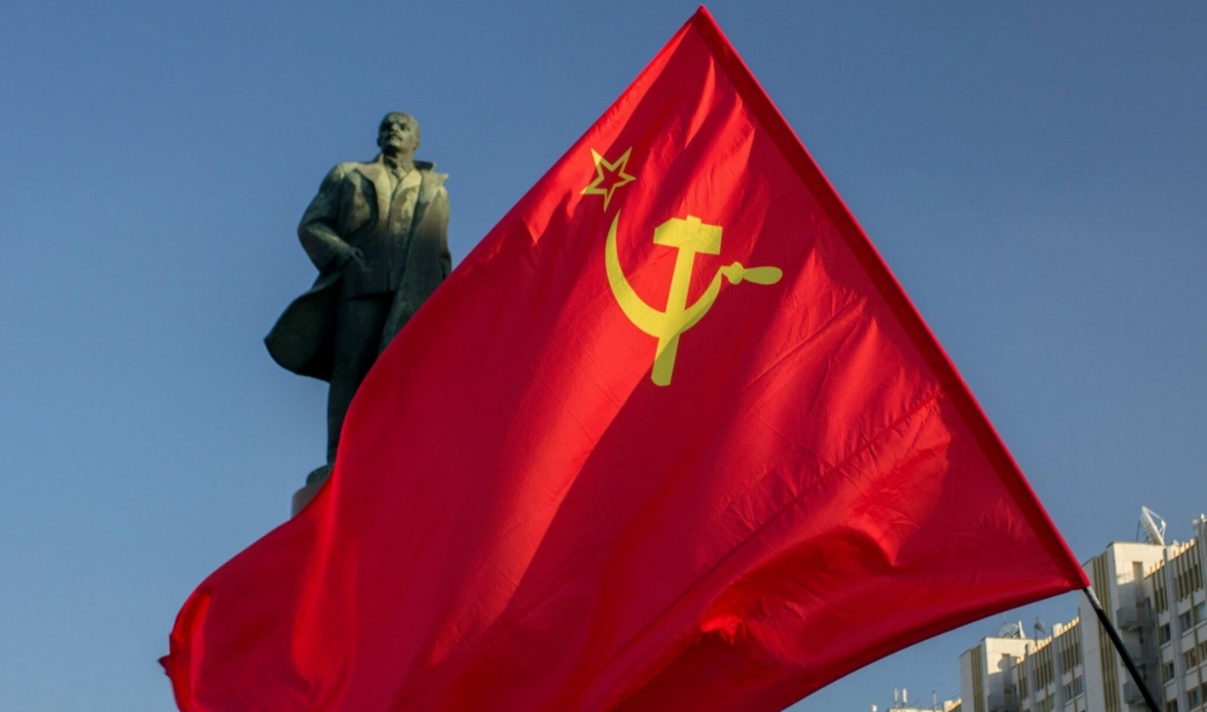

来源：共产党和工人党国际会议“团结网”

日期：2024年9月18日

链接：<http://solidnet.org/article/SM-of-Kazakhstan-No-to-the-prohibition-of-communist-ideology-in-the-republics-of-Central-Asia/>

共产党和工人党谴责哈萨克斯坦与乌兹别克斯坦试图禁止苏维埃标志和共产主义意识形态的行为，谴责吉尔吉斯斯坦议会通过为“1918年至1953年斯大林主义镇压的受害者”最终平反的法律——这部法律为罪犯、匪帮成员、恐怖分子、巴斯马奇分子（Basmachi）和纳粹合作者的大规模平反打开了大门。

去年（2023年）12月底，哈萨克斯坦也采纳了“政治迫害受害者最终平反国家委员会”（State Commission for the Final Rehabilitation of Victims of Political Repression）的一项决议，该决议宣告31.1万人无罪，其中很多是刑事罪犯和武装攻击红军和苏维埃政府的人。

这些被宣告无罪的人包括了恐怖组织成员、间谍、巴斯马奇匪帮的武装分子和集体化时期的反苏叛乱分子，以及投靠纳粹德国、在德国国防军突厥斯坦军团（Turkestan Legion of the Wehrmacht）和党卫军东方穆斯林部队（Eastern Muslim SS units）服役的投敌者。他们中的许多人手上沾满了苏联公民、共产党和共青团积极分子的鲜血。

需要指出的是，吉尔吉斯斯坦通过的关于平反的法律完全照搬了2019年由当地的索罗斯-吉尔吉斯斯坦基金会（Soros-Kyrgyzstan Foundation）和“开放政府”组织（Open Government）在美国国际开发署（USAID）资助下草拟的关于最终平反的法案草案。哈萨克斯坦2020年11月关于成立“最终平反国家委员会”（State Commission for Final Rehabilitation）的总统令以及乌兹别克斯坦最高法院2021年为115名巴斯马奇运动领导人平反的裁决，也都是以这份草案为基础。这表明，在原苏联中亚地区形成了一套由外部引入的共同方法论和操作模式。

在这方面，作为这场完全的去共产主义化运动的一部分，对反苏运动领导人的赞扬也正在进行。为此，3年内多达5000个哈萨克斯坦的居民点和街道的苏维埃名称被更换，与此同时还出现了15条纪念突厥斯坦军团和党卫军穆斯林部队创始人穆斯塔法·绍凯（Mustafa Shokai）的街道，以及多座为他树立的纪念碑。

在邻近的乌兹别克斯坦，反革命的巴斯马奇运动的领导人、与英国情报部门和被苏维埃政府推翻的封建精英有密切关系的易卜拉欣·贝克（Ibrahim Bek）正被大肆赞扬。此外，该国当局准备设立一个“纪念周”，来展示共产主义的“罪行”和苏联在乌兹别克斯坦实施“种族灭绝”的角色。

出于这些目的，乌兹别克斯坦议会议员提出了一项法案，要求禁止苏维埃标志和共产主义意识形态，尽管共产党本身在90年代中期就已被伊斯兰·卡里莫夫（Islam Karimov）总统下令取缔。这项提案是由民族主义的国家复兴党（National Renaissance Party）主席、议会副议长阿利舍尔·卡迪洛夫（Alisher Kadyrov）在9月4日提出的。

早些时候，在5月10日，哈萨克斯坦下院议员阿布扎尔·库斯潘（Abzal Kuspan）也提出了相同的提案，建议在立法层面禁止苏维埃标志和共产主义意识形态，并将关于苏联的宣传视为非法。这项提案得到了数十个议员的支持，它们开始起草法案，尽管事实上该国共产党早在2015年就已被法院清算，而哈萨克斯坦社会主义运动（Socialist Movement of Kazakhstan）也被拒绝登记。

共产党和工人党反对哈萨克斯坦、乌兹别克斯坦和吉尔吉斯斯坦当局企图篡改历史、为参与反对苏维埃政府的武装叛乱的人平反、禁止共产主义意识形态。很明显，在实行这些措施的同时，工人的社会和政治权利正被侵害，大规模私有化正在进行，公共预算正被削减。这些提议企图在意识形态上巩固资本主义复辟，污蔑建设无阶级社会的理想以及为社会主义而斗争的战士。

签署者：

“团结网”党派：

1、奥地利劳动党（Party of Labour of Austria）

2、丹麦共产党（Communist Party of Denmark）

3、格鲁吉亚统一共产党（Unified Communist Party of Georgia）

4、德国的共产党（German Communist Party）

5、希腊共产党（Communist Party of Greece）

6、匈牙利工人党（Hungarian Workers’ Party）

7、伊拉克库尔德斯坦共产党（Communist Party of Kurdistan-Iraq）

8、爱尔兰共产党（Communist Party of Ireland）

9、爱尔兰工人党（Workers Party of Ireland）

10、哈萨克斯坦社会主义运动（Socialist Movement of Kazakhstan）

11、吉尔吉斯斯坦共产党人党（Party of the Communists of Kyrgyzstan）

12、墨西哥共产党（Communist Party of Mexico）

13、荷兰新共产党（New Communist Party of the Netherlands）

14、巴基斯坦共产党（Communist Party of Pakistan）

15、巴勒斯坦共产党（Palestinian Communist Party）

16、南斯拉夫新共产党（New Communist Party of Yugoslavia）

17、塞尔维亚共产主义者（Communists of Serbia）

18、西班牙工人共产党（Communist Party of the Workers of Spain）

19、加泰罗尼亚共产主义者（Communists of Catalonia）

20、瑞典共产党（Communist Party of Sweden）

21、瑞士共产党（Swiss Communist Party）

22、土耳其共产党（Communist Party of Turkey）

23、乌克兰共产主义者联盟（Union of Communists of Ukraine）

24、委内瑞拉共产党（Communist Party of Venezuela）

其他党派：

1、巴西的革命共产党（Revolutionary Brazilian Communist Party）

2、共产主义工人党-争取和平与社会主义 (芬兰) （Communist Workers' Party - For Peace and Socialism (Finland)）

3、法国革命共产党（Communist Revolutionary Party of France）

4、意大利共产主义阵线 （Communist Front of Italy）

1. [1] 1989年之前，缅甸共产党领导下的武装力量是缅甸人民军。——译注